

VY_32_INOVACE_05_Prvouka_
2.ročník_14_Zelenina

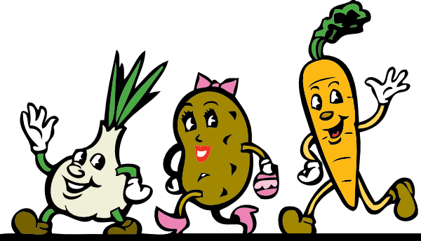

Autor : Mgr.Lenka Drozdeková, ZŠ a MŠ Hazlov, okr.Cheb
Vytvořeno : duben 2012

- Najdi a napiš názvy zeleniny.

M | R | K | E | V | R | Ó | P
P | R | V | L | Á | L | A | S
A | E | Ě | U | H | E | C | L
T | L | T | B | R | Ž | U | O
I | E | Á | I | Á | R | K | Z
Z | C | K | C | CH | T | E | A
Ó | Z | E | L | Í | E | T | F
N | A | K | I | R | P | A | P

Našel jsi všechno? Přesvědč se !
M | R | K | E | V | R | Ó | P
P | R | V | L | Á | L | A | S
A | E | Ě | U | H | E | C | L
T | L | T | B | R | Ž | U | O
I | E | Á | I | Á | R | K | Z
Z | C | K | C | CH | T | E | A
Ó | Z | E | L | Í | E | T | F
N | A | K | I | R | P | A | P

- Které části ze zeleniny jíme ?

KOŘENY | LISTY | PLODY | LUSKY | KVĚTENSTVÍ
květák
Mrkev
Rajče
Salát
fazole

Ředkvička
Špenát
Cuketa
Paprika

Hrách
Brokolice
Petržel
Zelí

- Vylušti přesmyčku a slova napiš na připra-
venou linku:

Zeleninu jíme RO SY VOU nebo ŘE VA NOU.

Zelenina obsahuje TA MÍ NY VI.
Zelenina je VÁ ZDRA.
- Správnou barvou čáry označ ovoce a
zeleninu.
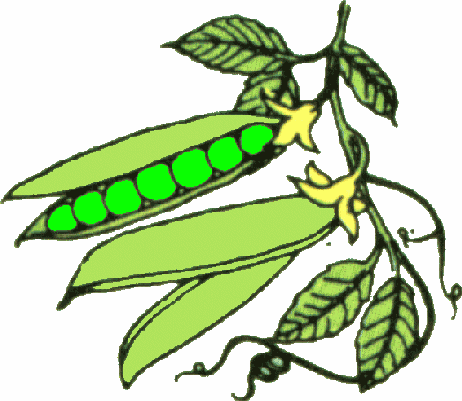


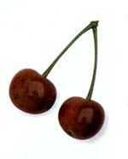
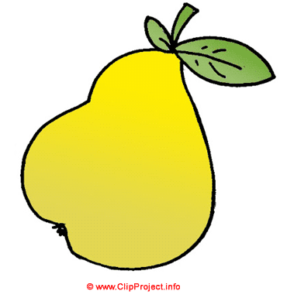

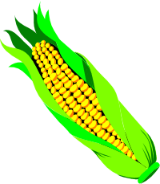
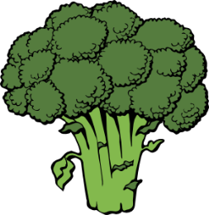

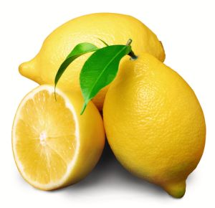
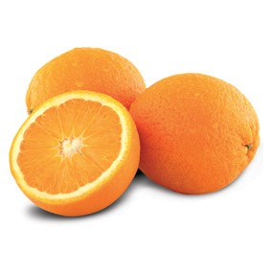


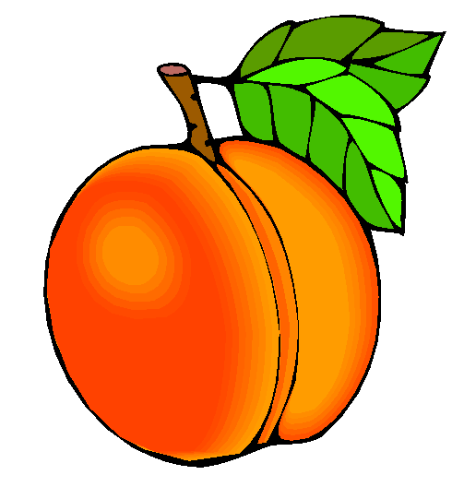
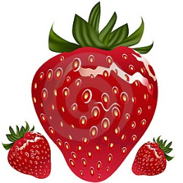
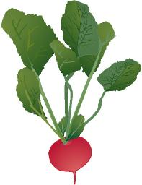

Zelenina
Ovoce

Metodický list
Tento učební materiál je určen žákům 2.ročníku, předmět Prvouka, část Zelenina. Je připraven pro použití na interaktivní tabuli s popisovačem, případně k vytištění.
Pracovní úkoly slouží k procvičování názvů zeleniny a jejich částí prostřednictvím čtyřsměrky, doplňování správných údajů do tabulky, přesmyček, rozlišování ovoce, zelenina.
Řešení :
Úkol č. 1 : čtyřsměrka ( , , , ), 12 výrazů, řešení je
schováno pod pohyblivým barevným textovým polem
Úkol č. 2 : textová pole jsou opět pohyblivá, žáci doplňují přetažením
slova do tabulky ( kořeny – mrkev, ředkvička, petržel, listy –
salát, špenát, zelí, plody – rajče, paprika, cuketa, lusky –
fazol, hrách, květenství – květák, brokolice )
Úkol č. 3 : žáci vyluští slova daná přesmyčkou a napíší je na připravenou
linku
Úkol č. 4 : pod obrázky ovoce a zeleniny jsou dvě barevné čáry
s legendou, podle nich žáci označují zařazení plodů
do skupiny ovoce či do skupiny zeleniny

Použité obrázky : www.cmis.cz/dum
Úvodní list :
http://www.stbrigid.ie/userfiles/cartoon%20veggies.png
List č. 4 :
http://www.clipproject.info/Cliparts_Free/O_und_G_Free/Clipart-Cartoon-Design-04.gif hruška
http://www.clker.com/cliparts/3/7/9/b/1234404531662759745mekonee_29_vegetables_set_12.svg.hi.png paprika
http://www.arthursclipart.org/vegetables/veggiescol/peas01.gif hrášek
http://www.clker.com/cliparts/4/d/d/c/1245695163592167037johnny_automatic_broccoli.svg.med.png brokolice
http://www.foodshapes.com/radish4.jpg ředkvička
http://www.webweaver.nu/clipart/img/misc/food/vegetables/corn.gif kukuřice
http://www.graphicsfactory.com/clip-art/image_files/tn_image/4/640944-tn_tomato301.gif rajče
http://lackovaj.unas.cz/prouka/2roc/ovocie/ovocie1.gif meruňka
http://img.diva.sk/stories/Zdravie/citroniky_2.jpg citron
http://www.byliny.sk/ovocie/ceresne.jpg třešně
http://static.zlacnene.sk/foto/vyrobky/555500/555440.jpg pomeranč
http://thumbs.dreamstime.com/thumb_535/12833001852sewo5.jpg jahoda

